[Votre Nom]  [Adresse de courrier] | 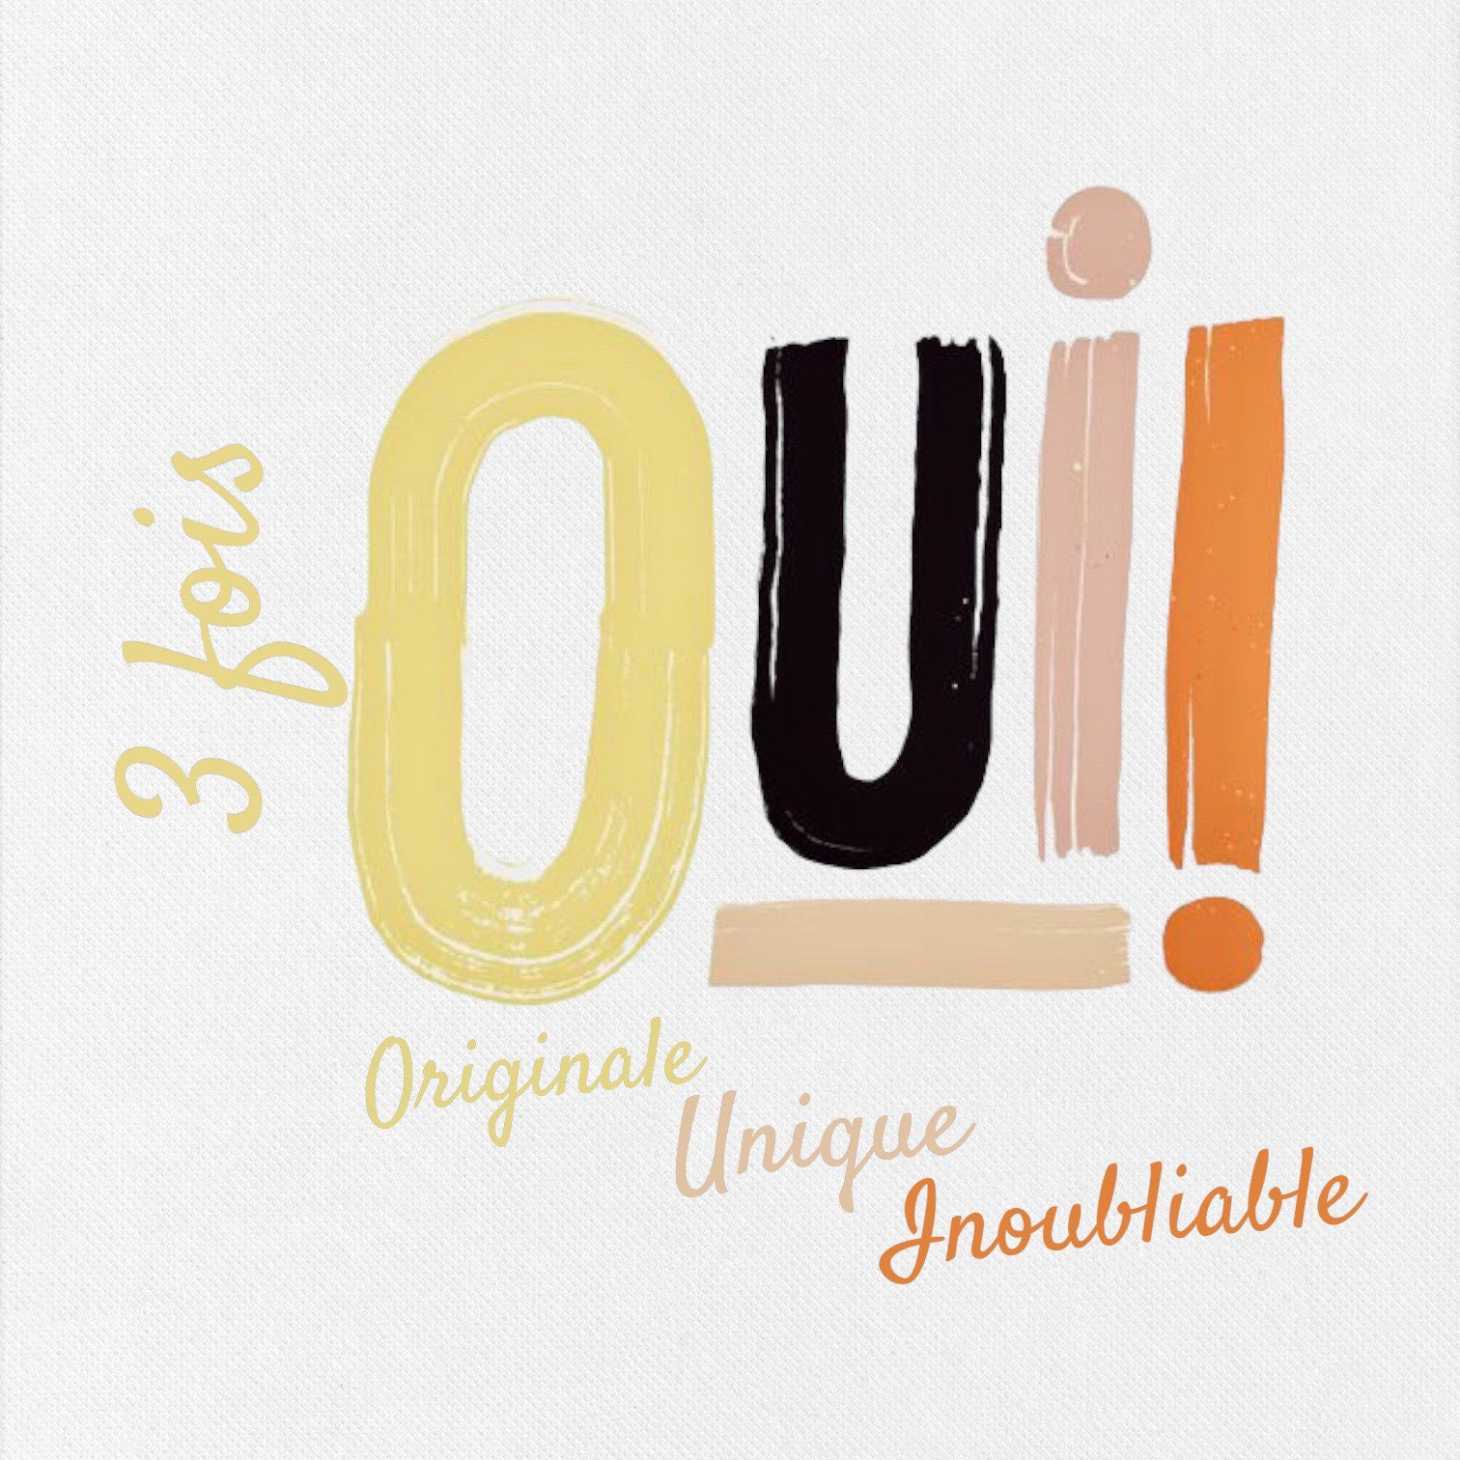

Votre banquier
Rue, code postal, ville
Cher/Chère Monsieur/Madame [Nom],
Je suis au regret de vous annoncer que vous risquez de ne pas apprécier ma dernière trouvaille en date. Voyez-vous, je suis tombé(e) sur un charmant site du nom de 3 Fois Oui, proposant des articles tout bonnement irrésistibles, et je me vois aujourd’hui dans l’obligation de faire l’acquisition de certains d’entre eux, ne serait-ce que pour pouvoir personnellement en évaluer les qualités et faire part de mes retours à la créatrice !
De fait, je vous prie de ne pas paniquer si vous constatez une activité suspecte sur mon compte en banque, il s’agit bien de moi ! Je m’excuse par la présente de toute frayeur, anxiété ou attaque résultantes de ces soudaines actions, et ne peux que vous encourager à jeter en personne un œil aux véritables responsables, puissent-ils vous convaincre de la légitimité de ma décision : https://3foisoui.com/
En espérant avoir trouvé votre clémence, je vous prie d’agréer, Madame/Monsieur, l’expression de mes salutations distinguées,
[Votre Nom]
VOTRE BIEN-AIMÉ CLIENT

